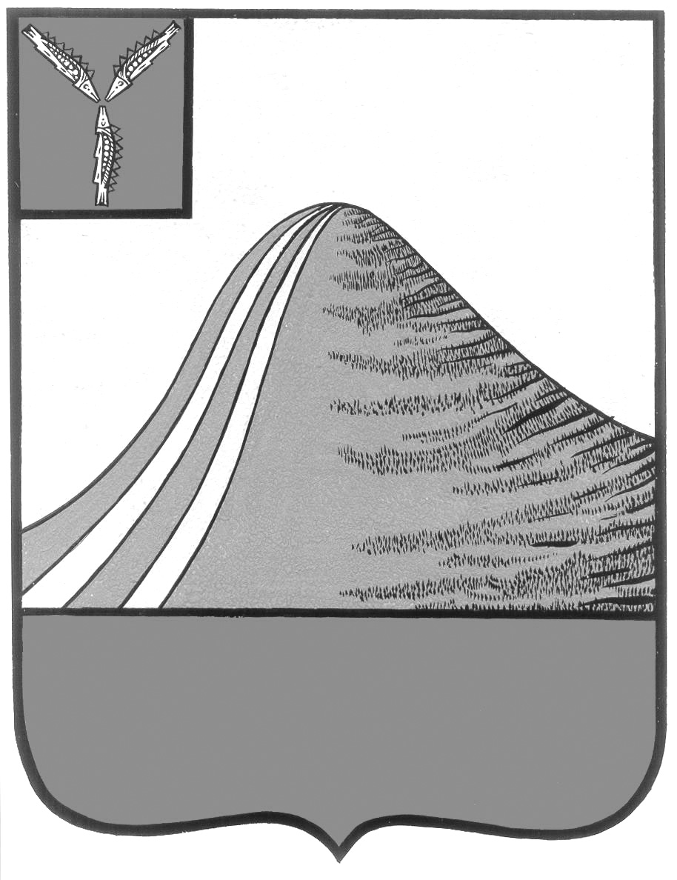

АДМИНИСТРАЦИЯ ЛЫСОГОРСКОГО МУНИЦИПАЛЬНОГО РАЙОНА

САРАТОВСКОЙ ОБЛАСТИ

### **П О С Т А Н О В Л Е Н И Е**

12 августа 2019 года № 340

р.п. Лысые Горы

**О внесении изменений в постановление администрации**

**Лысогорского муниципального района от 30 декабря 2014 года**

**№ 941**

На основании Устава Лысогорского муниципального района, администрация Лысогорского муниципального района ПОСТАНОВЛЯЕТ:

* + - 1. Внести в постановление администрации Лысогорского муниципального района от 30 декабря 2014 года № 941 «Об утверждении Положения «Об оплате труда работников муниципальных Учреждений — Централизованных бухгалтерий Лысогорского муниципального района» следующие изменения:

1.1. В Приложении пункт 3.2. изложить в новой редакции:

«3.2. Ежемесячная надбавка за сложность, напряженность, высокие достижения в труде конкретному работнику, устанавливается приказом руководителя муниципального учреждения «Централизованная бухгалтерия Лысогорского муниципального района» и выплачивается в соответствии с занимаемой должностью по штатному расписанию:

Руководитель до 120 % должностного оклада;

Заместитель руководителя до 100 % должностного оклада;

Главный бухгалтер до 100 % должностного оклада;

Заместитель главного бухгалтера до 90% должностного оклада;

Руководитель группы учета до 90 % должностного оклада;

Ведущий: бухгалтер, экономист до 90 % должностного оклада;

Бухгалтер I категории до 90 % должностного оклада;

Юрисконсульт до 90 % должностного оклада».

1.2. В Приложении пункт 4.1. изложить в новой редакции:

«4.1. Ежемесячное денежное поощрение конкретному работнику, устанавливается приказом руководителя муниципального учреждения — Централизованная бухгалтерия Лысогорского муниципального района и выплачивается в соответствии с занимаемой должностью по штатному расписанию:

Руководитель до 50 % должностного оклада;

Заместитель руководителя до 50 % должностного оклада;

Главный бухгалтер до 50 % должностного оклада;

Заместитель главного бухгалтера до 30% должностного оклада;

Руководитель группы учета до 30 % должностного оклада;

Ведущий: бухгалтер, экономист до 30 % должностного оклада;

Бухгалтер I категории до 30 % должностного оклада;

Юрисконсульт до 30 % должностного оклада».

1.3. В Приложении, приложение к Положению об оплате труда работников муниципальных учреждений «Централизованных бухгалтерий Лысогорского муниципального района» изложить в новой редакции:

Должностные оклады работников

муниципальных учреждений — Централизованных бухгалтерий Лысогорского муниципального района

|  |  |  |
| --- | --- | --- |
| №  п/п | Наименование должности | Размер оклада (рублей) |
| 1 | Руководитель | 6039 |
| 2 | Заместитель руководителя | 5549 |
| 3 | Главный бухгалтер | 5549 |
| 4 | Заместитель главного бухгалтера | 5193 |
| 5 | Руководитель группы учета | 4834 |
| 6 | Ведущий: бухгалтер, экономист | 4346 |
| 7 | Бухгалтер 1 категории | 3858 |
| 8 | Машинистка | 2452 |
| 9 | Юрисконсульт | 3858 |

2. Признать пункт 1.3. части 1 постановления администрации Лысогорского муниципального района от 21 декабря 2018 года № 627 «О внесении изменений в постановление администрации Лысогорского муниципального района от 30 декабря 2014 года № 941» утратившим силу.

3. Настоящее постановление вступает в силу со дня его подписания.

**Глава Лысогорского**

**муниципального района С.А. Девличаров**